**DAFTAR PUSTAKA**

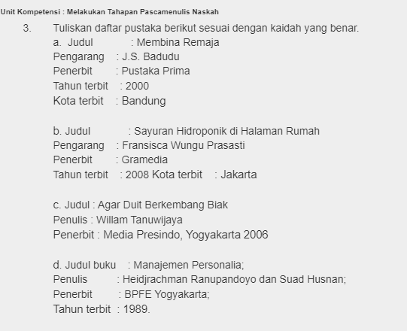

<https://www.gramedia.com/best-seller/cara-menulis-daftar-pustaka/>

Badudu,J.S. (2000). *Membina Remaja****.***Bandung:Pustaka Prima.

Fransiska,W.P. (2008). S*ayuran Hidroponik di Halaman Rumah*.Jakarta:Gramedia.

Willam T. (2006). *Agar Duit Berkembang Biak.*Yogyakarta:Media Presindo.

Heidjrachmman.R, & Suad,H.(1989). *Manajemen Personalia*.Yogyakarta:BEFE